Présentation de la problématique
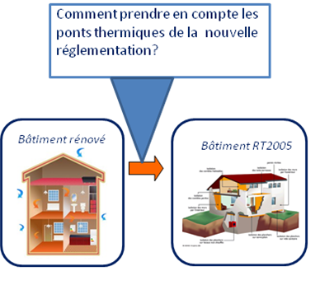
- BUT DU T.P.

Il s’agit de simuler et de comprendre les mécanismes de déperditions thermiques d’un local chauffé.

- INTRODUCTION

Si l’on chauffe un local avec une puissance constante, sa température s’élève jusqu’à atteindre une valeur d’équilibre lorsque la puissance qu’il reçoit est égale à la puissance qu’il cède au milieu extérieur.
On dit alors que l’on a atteint le régime permanent.

En fait pour un local, c’est la distribution des températures qui atteint un régime d’équilibre et elle dépend des mécanismes d’échange thermique avec le milieu extérieur : conduction, convection et rayonnement.

Dans ce TP, nous utiliserons 3 enceintes fermées dont les faces en bois sont isolées par du polystyrène ou non.

Enceinte N° 1 : absence d’isolant en polystyrène
Enceinte N° 2 : parois isolé par l’intérieur plancher non isolé
Enceinte N° 3 : parois isolé par l’extérieur plancher non isolé

Ces enceintes sont pourvues à l’intérieur d’une ampoule 25 W (puissance de chauffage).
On simule ainsi, très grossièrement, un local (maison ou appartement) muni de son chauffage.

La mesure de la vitesse de mise en équilibre de l’enceinte nous permettra de déterminer sa constante de temps d’inertie thermique (temps de réponse).

- INERTIE THERMIQUE DE L’ENCEINTE

L’équilibre thermique, s’il se conçoit bien théoriquement, est en pratique une notion limite.

Supposons le système en équilibre à une température θ0=θe.

Avec :
θe température extérieur
θ0 température intérieur à l’instant t = 0
θ final température à l’équilibre (t → ∞) c’est la température maxi possible à obtenir

On aura alors pour chaque enceinte : θfinal=P/UA+θ0

Avec :
U dispersion thermique (Umoyen des enceintes)
A surface des parois en m²
P puissance de chauffage (25 Watts)

- MANIPULATION

Il est recommandé de commencer l’enregistrement de la température dès le début de la séance.
Le temps nécessaire pour atteindre l’équilibre est en effet assez long (plus d’une heure).

- TRAVAIL DEMANDE

Pendant le temps nécessaire aux enregistrements, calculer les résistances thermiques théoriques des différentes parois des enceintes à l’aide des valeurs de conductivités thermiques et de résistances de surfaces.

Reporter pour les 3 enceintes les U moyen (corrigé activité 5)

U1 moyen enceinte 1 :
U2 moyen enceinte 2 :
U3 moyen enceinte 3 :

Calculer pour les 3 enceintes les θfinal

θfina1l enceinte 1 :
θfinal2 enceinte 2 :
θfinal3 enceinte 3 :

- EXPLOITATION DES COURBES D’ENREGISTREMENT

On va principalement s’intéresser aux courbes donnant les températures à l’intérieur des boîtes (thermocouples) en fonction du temps.

Pour cela les valeurs relevées seront à reporter dans un tableur Excel

A partir des courbes calculer les valeurs des constantes de temps.

Cette constante τ correspond à une durée, elle peut être calculée en traçant la température correspondant à 63% de (θfinal-θo) + θo voir exemple suivant :

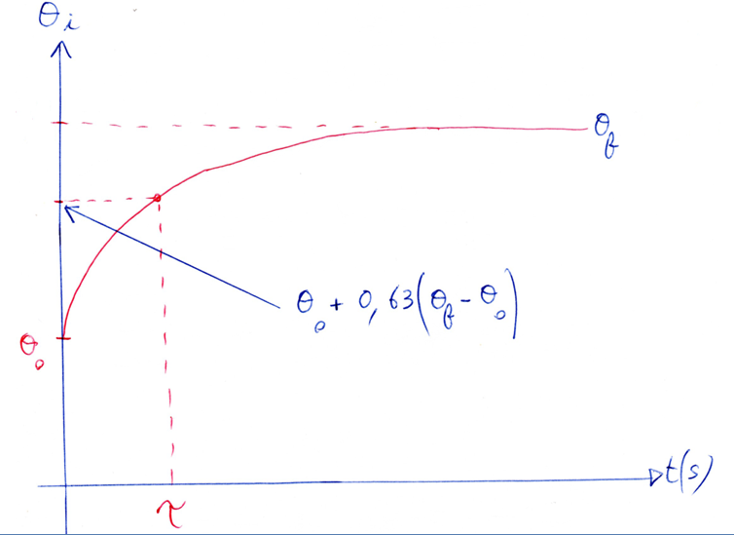

Cette constante de temps τ , parfois défavorable car pouvant conduire à un temps de mise en équilibre long, peut être utile au contraire dans d’autres cas, car, une fois la température d’équilibre atteinte, cette dernière variera lentement si les paramètres externes fluctuent.

« C’EST L’INERTIE THERMIQUE D’UN BATIMENT »
http://www.ecosources.info/dossiers/Inertie_thermique

